ĐỀ KIỂM TRA CUỐI TUẦN TOÁN LỚP 4
Tuần 26 – Đề 2
Phần I. Trắc nghiệm
Câu 1. Khoanh vào chữ đặt trước câu trả lời đúng
Các phân số 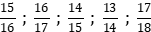 xếp theo thứ tự từ bé đến lớn là :
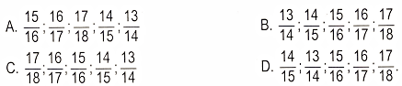
Câu 2. Đúng ghi Đ, sai ghi S vào chỗ chấm
a) của một nửa là … b) của là 3 …
c) một nửa của là … d) một nửa của một nửa là 1 …
Câu 3. Điền dấu > ; < ; = thích hợp vào ô trống :
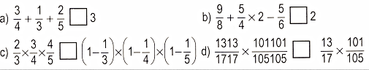
Câu 4. Chọn câu trả lời đúng
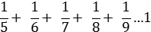

Dấu điền vào chỗ chấm là :
A. > B. < C. =
Câu 5. Đánh dấu X vào chỗ chấm đặt cạnh đáp số đúng
Cho phân số . Tìm số tự nhiên a sao cho cùng thêm a vào tử số và mẫu số của phân số đó ta được phân số mới có giá trị bằng
A. a = 3 … B. a = 5 … C. a = 4 … D. a = 6 ….
Phần II. Trình bày chi tiết các bài toán
Câu 1. Cho phân số . Tìm số tự nhiên m sao cho bớt m ở tử số và thêm m vào mẫu số của phân số đó ta được phân số có giá trị bằng
Bài giải
………………………………………………………………………………
………………………………………………………………………………
………………………………………………………………………………
………………………………………………………………………………
Câu 2. Một người mang trứng đi chợ bán. Lần thứ nhất bán số trứng. Lần thứ hai bán số trứng còn lại thì còn 12 quả trứng. Hỏi người đó mang đi chợ bao nhiêu quả trứng ?
Bài giải
………………………………………………………………………………
………………………………………………………………………………
………………………………………………………………………………

Đáp án tuần 26 – Đề 2
Phần I
Câu 1. B
Câu 2. a) Đ b) S c) Đ d) S
Câu 3. a) < b) > c) = d) =
Câu 4. B
Câu 5. C. a = 4 X
Phần II
Câu 1. Tổng tử số và mẫu số của phân số là : 45 + 67 = 112
Tổng tử số và mẫu số của phân số là : 5 + 9 = 14
Ta có 112 : 14 = 8 (lần)
Vậy khi chia tử số và mẫu số của phân số mới cho 8 thì được
Phân số mới là: 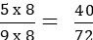
Số tự nhiên m là : 45 – 40 = 5
Đáp số : m = 5
Câu 2.
Phân số chỉ số phần số trứng còn lại sau khi bán lần lần thứ nhất là:
1 - 1/3 = 2/3 (số trứng)
Phân số chỉ số phần số trúng bán lần hai là:
2/3 x 2/3 = 4/9 ( số trứng )
Số trứng còn lại ứng với: 1 - 1/3 - 4/9 = 2/9 (số trứng)
Lúc đầu người đó mang số quả trứng là:
12 : 2/9 = 54 ( quả )
Đáp số 54 quả

